2001年普通高等学校招生全国统一考试
理科综合能力测试生物部分（江浙卷）

本卷分第Ⅰ卷（选择题）和第Ⅱ卷（非选择题）两部分。满分300分，考试时间150分钟。

第I卷（选择题 共144分）

本卷共24小题，每题6分，共144分。在下列各题的四个选项中，只有一个选项是符合题目要求的。
1．人体发生花粉等过敏反应时，由于毛细血管壁的通透性增加，血浆蛋白渗出，会造成局部
A．血浆量增加 B．组织液减少 C．组织液增加 D．淋巴减少
2．运动员在进行不同项目运动时，机体供能方式不同。对三种运动项目的机体总需氧量、实际摄入氧量和血液中乳酸增加量进行测定，结果如下：
运动项目 | 总需氧量（升） | 实际摄人氧量（升） | 血液乳酸增加量
马拉松跑 | 600 | 589 | 略有增加
400米跑 | 16 | 2 | 显著增加
100米跑 | 8 | 0 | 未见增加
根据以上资料分析马拉松跑、400米跑、100米跑运动过程中机体的主要供能方式分别是
A．有氧呼吸、无氧呼吸、磷酸肌酸分解
B．无氧呼吸、有氧呼吸、磷酸肌酸分解
C．有氧呼吸、无氧呼吸、无氧呼吸
D．有氧呼吸、磷酸肌酸分解、无氧呼吸
3．种子萌发的需氧量与种子所贮藏有机物的元素组成和元素比例有关，在相同条件下，消耗同质量的有机物，油料作物种子（如花生）萌发时需氧量比含淀粉多的种子（如水稻）萌发时的需氧量
A．少 B．多 C．相等 D．无规律
4．下面叙述的变异现象，可遗传的是
A．割除公鸡和母鸡的生殖腺并相互移植，因而部分改变的第二性征
B．果树修剪后所形成的树冠具有特定的形状
C．用生长素处理未经受粉的番茄雌蕊，得到的果实无籽
D．开红花的一株豌豆自交，后代部分植株开白花
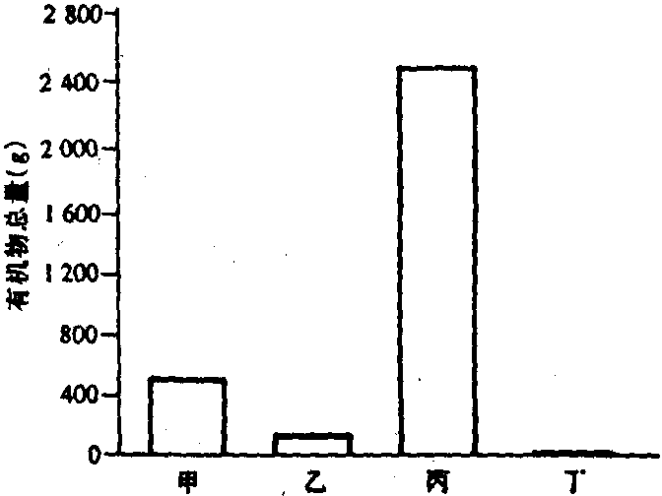
5．如果一个生态系统有四种生物，并构成一条食物链。 在某一时间分别测得这四种生物（甲、乙、丙、丁）所含有机物的总量，如右图所示。在一段时间内，如果乙的种群数量增加，则会引起
A．甲、丁的种群数量增加，丙的种群数量下降
B．甲、丙、丁的种群数量均增加
C．甲、丁的种群数量下降，丙的种群数量增加
D．甲的种群数量下降，丙、丁的种群数量增加

第Ⅱ卷（共156分）

以下数据可供解题时参考：
原子量：H 1， C 12， O 16， C1 35.5， Ca 40， Co 59
25．（20分）植物的新陈代谢受外部环境因子（如光、温度）和内部因子（如激素）的影响，研究内、外因子对植物生命活动的影响具有重要意义。
（1）右图表示野外松树（阳生植物）光合作用强度与光照强度的关系。其中的纵坐标表示松树整体表现出的吸收 CO₂ 和释放 CO₂ 量的状况。
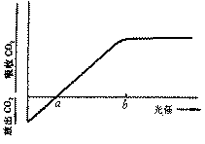
请分析回答：
① 当光照强度为 b 时，光合作用强度

② 光照强度为 a 时，光合作用吸收 CO₂ 的量等于呼吸作用放出 CO₂ 的量。如果白天光照强度较长时期为 a ，植物能不能正常生长？为什么？
③ 如将该曲线改绘为人参（阴生植物）光合作用强度与光照强度关系的曲线，b 点的位置应如何移动，为什么？
（2）有人设计了下列实验，试图证明“生长素（IAA）在植物体内的运输，主要是从植物体形态学上端（顶端）向下端（基端）运输，而不能倒转过来运输（如生长素只能从胚芽鞘的上端向下端运输）”。
一．材料、用具：胚芽鞘、琼脂、刀片等
二．方法、步骤与结果：
（一）制备琼脂块
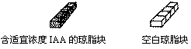

（二）取一段胚芽箱中间部分，上面放合IAA的琼脂块，下面放空白琼脂块
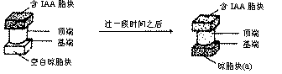

（三）取步骤（二）下面琼脂块（a）的一部分放在去尖的胚芽鞘一侧
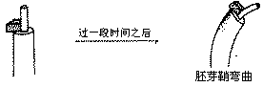

三．结论：以上实验证明了“生长素（IAA）在植物体内的运输，主要是从植物体形态学上端（顶端）向下端（基端）运输，而不能倒转过来运输”。
我们认为，仅用该实验步骤（一）、（二）、（三）还不足以严密论证以上结论，请在上述实验的基础上补充相应的实验方法、步骤和结果。

26．（25分）在啤酒生产过程中，发酵是重要环节。生产过程大致如下：将经过灭菌的麦芽汁充氧，接入啤酒酵母菌菌种后输入发酵罐。初期，酵母菌迅速繁殖，糖度下降，产生白色泡沫，溶解氧逐渐耗尽。随后，酵母菌繁殖速度迅速下降，糖度加速降低，酒精浓度逐渐上升，泡沫不断增多。当糖浓度下降一定程度后，结束发酵。最后分别输出有形物质和鲜啤酒。
根据上述过程，回答以下问题：
（1）该过程表明啤酒酵母菌异化作用的特点是 。
（2）初期，酵母菌迅速繁殖的主要方式是 。
（3）经测定酵母菌消耗的糖中，98.5％形成了酒精和其它发酵产物，其余1.5％则是用于_________________ 。
（4）请写出由麦芽糖→葡萄糖→酒精的反应方程式

（5）如果酵母菌消耗的糖（设为麦芽糖，其分子量为342）有98.5％（质量分数）形成了酒精（分子量为46.0）和其他发酵产物。设有500t麦芽汁，其中麦芽糖的质量分数为 8.00％，发酵后最多能生产酒糟浓度为3.20％（质量分数）的啤酒多少吨？

2001年普通高等学校招生全国统一考试（江浙卷）
理科综合能力测试参考答案及评分标准

Ⅰ卷包括24小题，每题6分，共144分。
1．C 2．A 3．B 4．D 5．D

Ⅱ卷包括7个小题，共156分。
25．（20分）
（1）
①最高，光照强度再增强，光合作用强度不再增加。（仅答“最高”给满分）（3分）
②不能。光照强度为 a 时，光合作用形成的有机物和呼吸作用消耗的有机物相等，但晚上只进行呼吸作用。因此，从全天看，消耗大于积累，植物不能正常生长。（4分）
③左移，与松树比较，人参光合作用强度达到最高点时，所需要的光照强度比松树低。（5分）
（2）补充方法、步骤与结果（一）：（4分）另取一段胚芽鞘中间部分倒放。上面放含 IAA 的琼脂块，下面放空白琼脂块
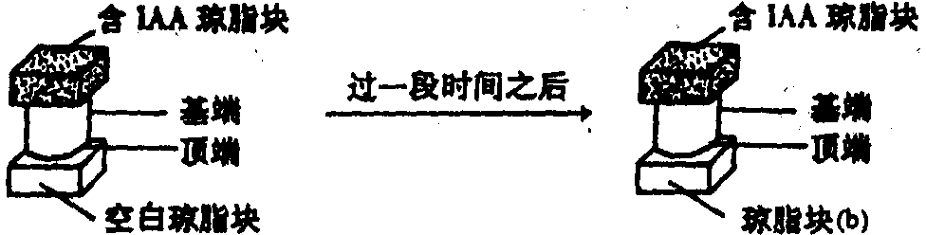
补充方法、步骤与结果（二）：（4分）取补充步骤（一）下面琼脂块（b）的一部分放在去尖的胚芽鞘一侧
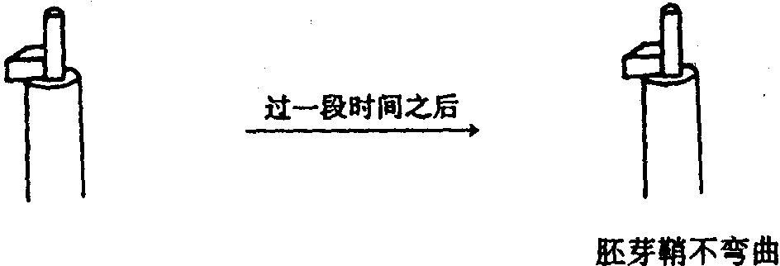
注：考生只用文字或图示答题均给满分。
26．（25分）
（1）既能进行有氧呼吸有能进行无氧（4分）
（2）出芽生殖（2分）
（3）酵母菌自身的生长和繁殖 (5分)
（4）请写出由麦芽糖→葡萄糖→酒精的反应方程式
C₁₂H₂₂O₁₁+H₂O$\vec{\text{催化剂}}$2C₆H₁₂O₆ (2分)
C₆H₁₂O₆$\vec{\text{催化剂}}$2C₂H₅OH+2CO₂（2分）
（5）C₂H₅OH的分子量为46.0
500t×8.00%×98.5%×$\frac{\text{46}\text{.}0×4}{\text{342}}×\frac{1}{0\text{.}\text{0320}}$＝662 t (10分)

